|  |
| --- |
| ポルトガル語 |

**Vamos à escola ! em Tsu**

**Orientação sobre ingresso ao Ensino Médio**

へこう!ｉｎ〈〉 　について

**Venha e procure saber mais sobre o sistema de exame de seleção.**

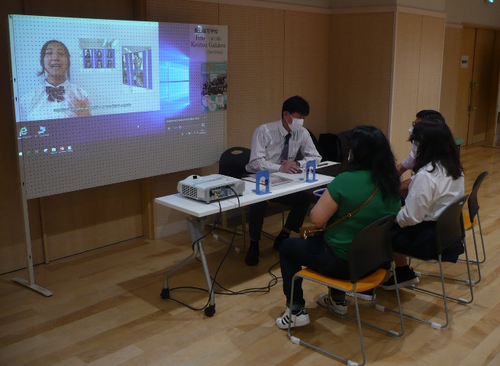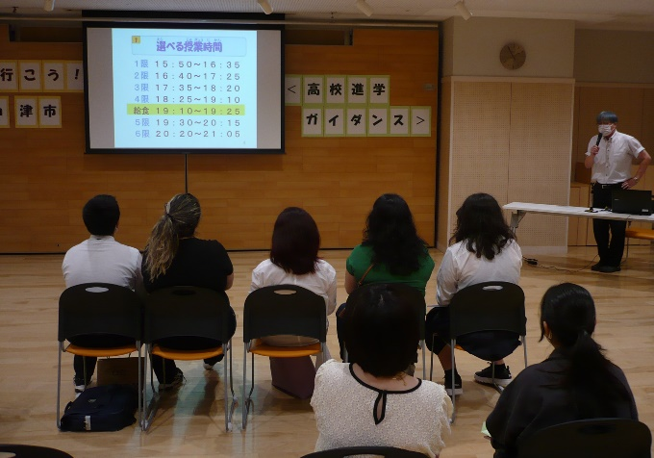

**1 Data:** 　**Dia 30 de setembro (sábado) às１２：５０～１６：００　　(recepção às １２：３０～ )**

**2 Local:**　　TSU-SHI CHUOU KOUMIN-KAN HALL (CENTER PALACE 2º andar)

Tel ０５９－２２９－３２４９ ( TSU-SHI KYOIKU IINKAI JINKENKYOIKU-KA )

**3 Estacionamento:** Estacionamento da prefeitura (gratuito) .

　　　　　　　　　※O estacionamento do CENTER PALACE *não é gratuito*. O valor é de 100 yens a cada 30 min.

**4 Destinatários:**  Alunos matriculados nas escolas primárias e ginasiais

de Tsu(da 5ª série ～ 3ª série do ginásio) e seus pais.

**5 Conteúdo da programação:**

**★Explicação do MIE-KEN KYOUIKU IINKAI (Secretaria de Educação de Mie)**

・Explicação sobre o sistema de exame de seleção do Ensino Médio

・Referente a vaga especial para os alunos estrangeiros(GAIKOKUJIN TOKUBETSU WAKU).

・Sobre os custos e subsídios escolares.

**★Explicação do Tsu-shi Shakai Fukushi Kyougikai(Conselho de Assistência Social)**

・Sobre o fundo de apoio escolar

**★Apresentação das escolas de ensino médio**

●()　Iino Koutou Gakkou(Zennichisei/diurno)　● 　Ishiyakushi Koutou Gakkou

●()　Iino Koutou Gakkou(Teijisei/noturno) ●　Kameyama Koutou Gakkou　　　　　　　 ●　 Shiroko Koutou Gakkou 　　　　　　　　　● Tsu Koutou Gakkou

●　 Tsu-Nishi Koutou Gakkou　　　　　　　　●　 Tsu kougyou Koutou Gakkou

●　 Tsu-Higashi Koutou Gakkou　　　　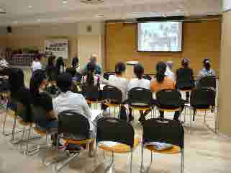　　 ●　 Hisai Koutou Gakkou

●　Tsu Shougyou Koutou Gakkou　　　　　　● Hakusan Koukou

●　Hisainourin Koutou Gakkou　　　●みえ　Mie Yume Gakuen Koutou Gakkou

**★Consulta individual**  Haverá horário reservado para os interessados.

**Promotor 　:** Comissão Executiva do projeto Vamos à escola ! em Tsu.

**Co-Promotor:** Secretaria de Educação de Tsu-shi / Secretaria de Educação da Província de Mie

Estacionamento

（）：

TSU-SHI CHUOU KOUMINKAN: não é gratuito

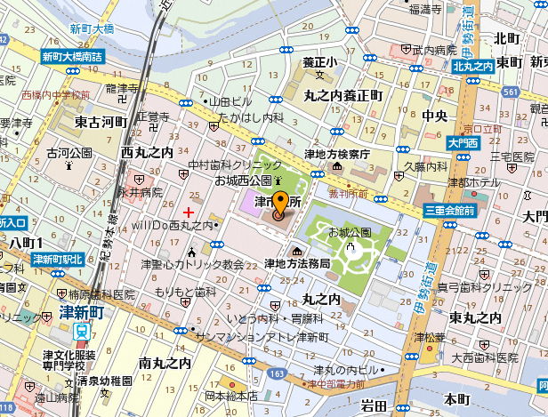

TSU-SHI CHUOU KOUMINKAN

Prefeitura

：

Prefeitura: gratuito

へめてください。です。

Por gentileza, estacione no estacionamento da prefeitura. É gratuito.

センターパレスはです。（３０分１００円）

O estacionamento do CENTER PALACE não é gratuito. O valor é de 100 yens a cada 30 minutos.

**Vamos à escola ! em Tsu** へ！

**Orientação sobre ingresso ao Ensino Médio**

**Ficha de Inscrição**

**(Nome da escola) 　　　　　　　　　　　 　 　　　　 （）série**

**(Nome dos participantes)**

|  |  |
| --- | --- |
| **どものNome do aluno** | **のNome do responsável** |
|  |  |
|  |  |
|  |  |

**◎の（）　　　　　　　　-　　　　　　　　-**

**Telefone de contato(um número que possa ser contatado no dia)**

**◎はですか。 〔 　はい　　・　　いいえ　　)**

**※できるりします。**

**Faremos o possível para atender todos os idiomas**

**É necessário intérprete? Sim / Não**

**がな Escreva o seu idioma**

**◎のの、どのをしますか？Qual KOUKOU que deseja consultar individualmente ? escreva abaixo :**

|  |
| --- |
| ①()　Iino Koutou Gakkou(diurno)　　 ② ()　Iino Koutou Gakkou(noturno)  ③　 Ishiyakushi Koutou Gakkou　　 ④　 Kameyama Koutou Gakkou  ⑤　 Shiroko Koutou Gakkou　 　　 ⑥　 Tsu Koutou Gakkou  ⑦　Tsu kougyou Koutou Gakkou　　 ⑧　Tsu Shougyou Koutou Gakkou  ⑨　Tsu-Nishi Koutou Gakkou　 　⑩　Tsu-Higashi Koutou Gakkou  ⑪ Hakusan Koutougakkou P1040943P1040943 　　　 　⑫　Hisai Koutou Gakkou  ⑬Hisainourin Koutougakkou　　 ⑭みえ　Mie Yume Gakuen Koutou Gakkou |

**１　1ª opção【　　 　】、２2ª opção　【　　 　】、３ 3ª opção　【　　 　】**

**※　3までいてください。　Escreva até 3 opções.**

|  |
| --- |
| **Escreva aqui, caso tenha alguma pergunta　p/ o professor da escola média (KOUKOU).** |

**Entregue esta ficha ao professor até o dia 15 de setembro(sex).**